Эти и другие книги Анатолия Алексина вы можете взять в нашей библиотеке.
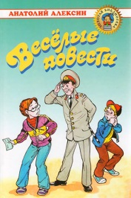
Алексин А.Г. Веселые повести / А.Г. Алексин ; ил. Е. Винокурова. – Москва : Оникс 21 век, 2002. – 240 с.: ил. – (Золотая библиотека).
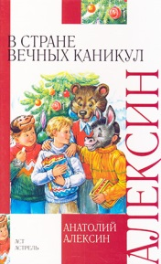
Алексин А.Г. В стране вечных каникул: повесть - сказка / А.Г. Алексин ; худож. Г. Соколов. – Москва : Стрекоза-Пресс, 2005. – 128 с.: ил. – (Библиотека школьника).
Алексин А.Г. Покойник оживает и начинает действовать / А.Г. Алексин ; худож. И. Тер-Аракелян. – Москва : Стрекоза-Пресс, 2002. – 80 с.: ил. – (Библиотека школьника).

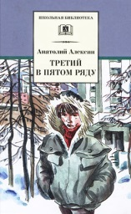
Алексин, Анатолий. Третий в пятом ряду : повести / А.Г. Алексин ; худож. Е. Медведев – Москва : Детская литература, 2002. – 350 с.: ил. – (Школьная библиотека).
МБУК «ЦБС»
Центральная детская библиотека

Наш адрес: г. Горячий Ключ,
ул. Ленина , 33.
Мы ждем вас с понедельника по пятницу и в воскресенье
с 10.00 ч. до 18.00 ч.
Последний день месяца — санитарный
Телефон: 8(86159)3-50-34

Сайт МБУК «ЦБС» https://www.librarygk.ru
e-mail: cdb-gk@bk.ru

Составитель: библиограф ЦДБ Ситухина И.П

МУНИЦИПАЛЬНОЕ БЮДЖЕТНОЕ УЧРЕЖДЕНИЕ КУЛЬТУРЫ
«ЦЕНТРАЛИЗОВАННАЯ БИБЛИОТЕЧНАЯ СИСТЕМА»
муниципального образования город Горячий Ключ

ЦЕНТРАЛЬНАЯ ДЕТСКАЯ БИБЛИОТЕКА

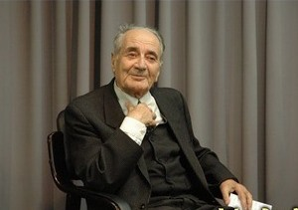

Летописец жизни юных поколений

Памятка к 95-летию писателя

г. Горячий Ключ, 2019 г.

3 августа 2019 года – 95 лет со дня рождения
Анатолия Алексина (1924-1917)

Я не в праве оценивать свои заслуги или неудачи в деле,
которым занимался всю свою творческую жизнь
с начала пятидесятых прошлого века.
Это прерогатива моих читателей,
критиков, литературоведов…
И честно сказать, я ими не был обижен.

Из интервью «Комсомольской правде»
Анатолий Гоберман, впоследствии взявший фамилию Алексин, родился 3 августа 1924 года в Москве. Его отец, участник Гражданской войны был репрессирован в 1937 году и приговорён к расстрелу (освобождён после пересмотра дела в 1939 году). Мать, Мария Михайловна Гоберман была актрисой. После ареста отца мать сразу же лишилась работы в театре как жена «врага» народа. Их маленькая семья осталась без средств к существованию. Спасали гонорары 13-летнего Толи, которые ему стали платить в газете «Пионерская правда» за публикацию стихов и заметок.
Детские годы Анатолия, будущего писателя, прошли на московской даче в Серебряном бору. Там же он познакомился с Самуилом Яковлевичем Маршаком, детским писателем. Будучи подростком, дебютировал стихами в газете «Пионерская правда», где продолжал печататься в предвоенные годы. Позже публиковался также в газете «Комсомольская правда». В начале Великой Отечественной войны 17-летний Анатолий вместе со своей матерью, работавшей в Москве на строительстве здания Дворца Советов, был эвакуирован на Урал в Каменск-Уральский. Проживая в коммунальной квартире в посёлке Красная Горка, Анатолий работал ответственным редактором газеты «Крепость обороны» на развивающемся Уральском алюминиевом заводе.
В 1950 году окончил индийское отделение Московского института востоковедения. В том же году был издан первый сборник повестей «Тридцать один день». В качестве литературного псевдонима взял сценический псевдоним матери.
Примечательно, что дебют в большой литературе автор совершил при поддержке такого мэтра, как Константин Паустовский. Он предложил свою помощь в редактировании первого сборника Алексина. Предшествовала их знакомству забавная ситуация: на семинаре у Самуила Яковлевича Маршака Анатолий стал читать свои стихи, но, не получив одобрения классика, расстроился.
Чтобы поражение не было столь явным, Алексин прочел один из своих рассказов, который очень тронул присутствующих, в первую очередь – самого Маршака. Отныне он посоветовал молодому человеку писать только в прозе, а присоединившийся к разговору Паустовский предложил стать редактором будущей книги.
Прислушавшись к мэтрам, Алексин стал развивать себя в жанре детской прозы. Период до 1966 года считается временем его работы для детей дошкольного и младшего школьного возрастов.
Многочисленные произведения Алексина – это непосредственные и жизнеподобные, не лишенные мелодраматизма и сентиментальности, изложенные, как правило, от первого лица, повествования о столкновении детей и подростков с миром взрослых. Вышедшие в свет книги Анатолия Алексина стали настоящими бестселлерами того времени и были рекомендованы для внеклассного изучения в школе. Книги и сейчас не теряют свою актуальность.
Книги Анатолия Алексина изданы на 48 языках мира, их тираж превысил 120 млн. экземпляров, многие экранизированы и поставлены на сцене.
В 1993 году Алексин переехал в Израиль, а с 2011 года жил в Люксембурге.1 мая 2017 года писателя Анатолия Алексина не стало.

Библиография

- 1954 — «В одном пионерском лагере».
- 1958 — «О дружбе сердец».
- 1959 — «Школа на новом пути».
- 1960 — «Мы встретились в Заполярье» (в соавторстве с С. Михалковым).
- 1961 — «Духовный мир юности».
- 1961 — «Поговорим о совести».
- 1964 — «Поговорим о человечности».
- 1979 — «Избранное в двух томах».
- 1979—1981 — «Собрание сочинений в трёх томах».
- 1987 — «Очень страшная история и другие повести».
- 1990 — «Глядя в глаза».
- 1994 — «Сага о Певзнерах»
- 1996 — «Диагноз»
- 1996 — «Смешилка»
- 1999 — «Не родись красивой…»
- 2006 — «Смешилка — это я!»
- 2008 — «Смотри мне в глаза»

